
หน่วยการเรียนรู้ที่ 5 แหล่งพลังงานและไฟฟ้า

ชั้นประถมศึกษาปีที่ 3 เวลา 1 ชั่วโมง

แผนการจัดการเรียนรู้ที่ 9 การใช้ไฟฟ้าอย่างประหยัด (1)

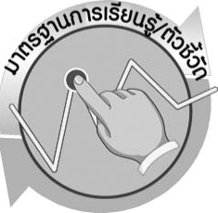

มาตรฐานการเรียนรู้/ตัวชี้วัด

มาตรฐานการเรียนรู้
มาตรฐาน ว 5.1 เข้าใจความสัมพันธ์ระหว่างพลังงานกับการดำรงชีวิต การเปลี่ยนรูปพลังงาน ปฏิสัมพันธ์ระหว่างสารและพลังงาน ผลของการใช้พลังงานต่อชีวิตและสิ่งแวดล้อม มีกระบวนการ สืบเสาะหาความรู้ สื่อสารสิ่งที่เรียนรู้และนำความรู้ไปใช้ประโยชน์
ตัวชี้วัด
ว 5.1 ป.3/2 อธิบายความสำคัญของพลังงานไฟฟ้าและเสนอวิธีการใช้ไฟฟ้าอย่างประหยัดและปลอดภัย

มาตรฐานการเรียนรู้
มาตรฐาน ว 8.1 ใช้กระบวนการทางวิทยาศาสตร์และจิตวิทยาศาสตร์ในการสืบเสาะหาความรู้ การแก้ปัญหา รู้ว่าปรากฏการณ์ทางธรรมชาติที่เกิดขึ้นส่วนใหญ่มีรูปแบบที่แน่นอน สามารถอธิบายและตรวจสอบได้ภายใต้ข้อมูลและเครื่องมือที่มีอยู่ในช่วงเวลานั้น ๆ เข้าใจว่าวิทยาศาสตร์ เทคโนโลยีสังคม และสิ่งแวดล้อม มีความเกี่ยวข้องสัมพันธ์กัน
ตัวชี้วัด
- ว 8.1 ป.3/1 ตั้งคำถามเกี่ยวกับเรื่องที่จะศึกษาตามที่กำหนดให้และตามความสนใจ
- ว 8.1 ป.3/2 วางแผนการสังเกต เสนอวิธีสำรวจตรวจสอบ ศึกษาค้นคว้า โดยใช้ความคิดของตนเอง ของกลุ่มและคาดการณ์สิ่งที่จะพบจากการสำรวจตรวจสอบ
- ว 8.1 ป.3/3 เลือกใช้วัสดุ อุปกรณ์ เครื่องมือที่เหมาะสมในการสำรวจตรวจสอบ และบันทึกข้อมูล
- ว 8.1 ป.3/4 จัดกลุ่มข้อมูล เปรียบเทียบกับสิ่งที่คาดการณ์ไว้และนำเสนอผล
- ว 8.1 ป.3/5 ตั้งคำถามใหม่จากผลการสำรวจตรวจสอบ
- ว 8.1 ป.3/6 แสดงความคิดเห็นและรวบรวมข้อมูลจากกลุ่มนำไปสู่การสร้างความรู้
- ว 8.1 ป.3/7 บันทึกและอธิบายผลการสังเกต สำรวจตรวจสอบตามความเป็นจริง มีแผนภาพประกอบคำอธิบาย
- ว 8.1 ป.3/8 นำเสนอ จัดแสดงผลงาน โดยอธิบายด้วยวาจา และเขียนแสดงกระบวนการ และผลของงานให้ผู้อื่นเข้าใจ
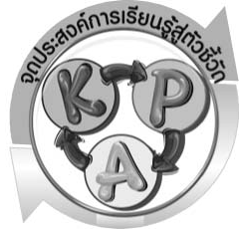

จุดประสงค์การเรียนรู้สู่ตัวชี้วัด

1. ปฏิบัติกิจกรรมและนำเสนอผลการปฏิบัติกิจกรรมได้ (P)
2. บอกการเปลี่ยนรูปพลังงานเครื่องใช้ไฟฟ้าในบ้านได้ (K)
3. อธิบายความสำคัญของพลังงานไฟฟ้าได้ (K)
4. เป็นคนช่างสังเกต ช่างคิดช่างสงสัย และเป็นผู้ที่มีความกระตือรือร้นในการเสาะแสวงหาความรู้ (A)

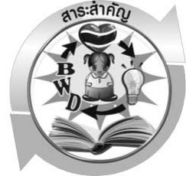

สาระสำคัญ

การใช้เครื่องใช้ไฟฟ้ามีการเปลี่ยนรูปจากพลังงานไฟฟ้าเป็นพลังงานรูปอื่นที่นำไปใช้ประโยชน์ได้ การเปลี่ยนรูปพลังงานจะมีการสูญเสียพลังงานเสมอ ดังนั้น เราควรใช้เครื่องใช้ไฟฟ้าให้ ถูกวิธี จึงจะช่วยประหยัดพลังงานไฟฟ้า

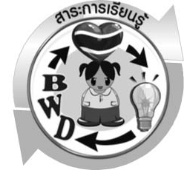

สาระการเรียนรู้

การใช้ไฟฟ้าอย่างประหยัด



สมรรถนะสำคัญของผู้เรียน

- ความสามารถในการสื่อสาร
- การสื่อสาร การอ่าน การเขียน
- ความสามารถในการคิด
 การสังเกต การคิดวิเคราะห์ การสืบค้นโดยใช้กระบวนการทางวิทยาศาสตร์
3. ความสามารถในการแก้ปัญหา
 การแก้ปัญหาขณะปฏิบัติกิจกรรม
4. ความสามารถในการใช้ทักษะชีวิต
 การแสวงหาความรู้เพิ่มเติมเกี่ยวกับการเปลี่ยนรูปพลังงานเครื่องใช้ไฟฟ้าในบ้าน
และความสำคัญของพลังงานไฟฟ้าในชีวิตประจำวัน
5. ความสามารถในการใช้เทคโนโลยี

คุณลักษณะอันพึงประสงค์

ใฝ่เรียนรู้
ตัวชี้วัดที่ 4.2 แสวงหาความรู้ต่าง ๆ ทั้งภายในและภายนอกโรงเรียนด้วยการเลือกใช้สื่อ อย่างเหมาะสม บันทึกความรู้ วิเคราะห์ สรุปเป็นองค์ความรู้ และสามารถนำไปใช้ในชีวิตประจำวันได้
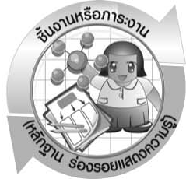
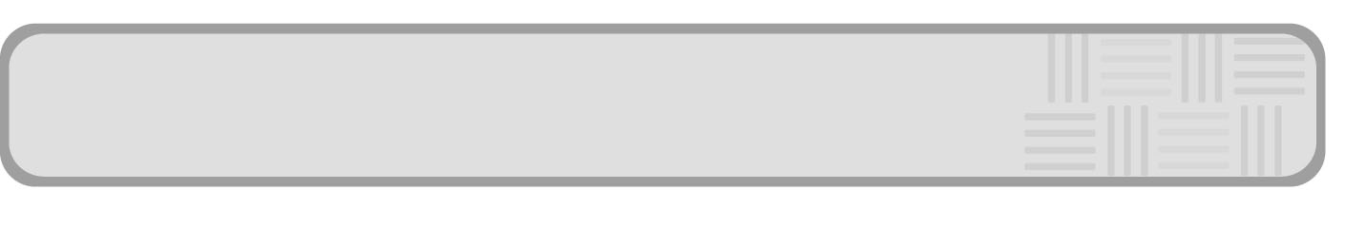
ชิ้นงานหรือภาระงาน (หลักฐาน ร่องรอยแสดงความรู้)

รายงานผลการสืบค้น แหล่งพลังงานทดแทน

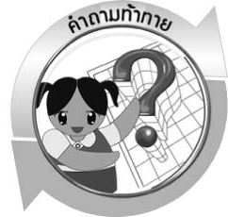
คำถามท้าทาย

(-)

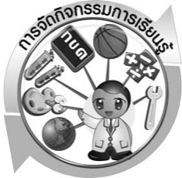

การจัดกิจกรรมการเรียนรู้

การเตรียมล่วงหน้า
ครูเตรียมสถานที่นอกห้องเรียนสำหรับสาธิตการเผาไหม้เชื้อเพลิงในกระป๋องหรือถัง และน้ำสำหรับดับไฟ

ขั้นที่ 1 สร้างความสนใจ (engagement) (5 นาที)
ครูทบทวนความรู้เดิมโดยใช้ภาพแสดงโรงไฟฟ้าพลังไอน้ำ และให้นักเรียนบอกว่าเขารู้ อะไรแล้วบ้างเกี่ยวกับแหล่งพลังงานที่ใช้ และการเปลี่ยนรูปพลังงานในกระบวนการผลิตกระแสไฟฟ้า รวมทั้งให้นักเรียนตั้งคำถามเกี่ยวกับเรื่องที่อยากรู้เพิ่มเติม ครูเขียนคำตอบและคำถามของนักเรียนบนกระดาน

ขั้นที่ 2 สำรวจและค้นหา (exploration) (20 นาที)
1. ครูสาธิตการเผาไหม้เชื้อเพลิง เช่น กระดาษหรือเศษไม้เล็ก ๆ ในกระป๋องโลหะ
2. ให้นักเรียนสังเกตและบรรยายสิ่งที่สังเกตได้ ขณะเผาไหม้มีพลังงานรูปใดเกิดขึ้นบ้าง (ความร้อนและแสง) ผลจากการเผาไหม้มีอะไรบ้าง (ควัน เขม่าและขี้เถ้า) เพื่อนำไปสู่ความเข้าใจ
เรื่อง การใช้น้ำมันเชื้อเพลิงหรือถ่านหินในโรงไฟฟ้าเพื่อให้ความร้อนกับน้ำเพื่อทำให้กลายเป็นไอ
มีแรงดันไอน้ำไปหมุนกังหันของเครื่องกำเนิดไฟฟ้าเพื่อผลิตไฟฟ้า

ขั้นที่ 3 อธิบายและลงข้อสรุป (explanation) (20 นาที)
1. ครูเขียนแผนภาพแสดงแหล่งพลังงานและการเปลี่ยนรูปพลังงานในการผลิตไฟฟ้าบนกระดาน ดังนี้
พลังงานความร้อน
มีพลังงานแสงเกิดขึ้นด้วย
(การเผาไหม้เชื้อเพลิงเพื่อต้มน้ำ)
พลังงานเคมี
(เชื้อเพลิง)

พลังงานกล
(กังหันของเครื่องกำเนิดไฟฟ้า)

ไปหมุน
พลังงานกล
(แรงดันไอน้ำ)

พลังงานไฟฟ้า
แผนภาพ แหล่งพลังงานและการเปลี่ยนรูปพลังงานในการผลิตไฟฟ้า

2. ครูใช้คำถามเพื่อนำไปสู่ความเข้าใจเรื่อง การสูญเสียพลังงานบางส่วนจากการเปลี่ยน
รูปพลังงาน การเกิดมลพิษทางอากาศจากการเผาไหม้เชื้อเพลิง การเผาไหม้เชื้อเพลิงฟอสซิลซึ่งเป็นแหล่งพลังงานที่มีจำกัด การประหยัดไฟฟ้าจะช่วยลดการใช้เชื้อเพลิง และลดมลพิษ รวมทั้งการหาแหล่งพลังงานอื่นมาทดแทนเชื้อเพลิง

ขั้นที่ 4 ขยายความรู้ (elaboration) (10 นาที)
ให้นักเรียนสืบค้นข้อมูลเกี่ยวกับแหล่งพลังงานทดแทน จากแหล่งเรียนรู้ต่าง ๆ เช่น เว็บไซต์
กระทรวงพลังงาน ออกแบบนำเสนอผลการสืบค้นให้อยู่ในแบบที่น่าสนใจ จากนั้นนำมาเสนอแลกเปลี่ยนข้อมูลกัน จัดทำเป็นชิ้นงาน

ขั้นที่ 5 ประเมิน (evaluation) (5 นาที)
1. ให้นักเรียนประเมินตนเองโดยพูดแสดงความรู้สึกหลังการเรียนในประเด็น ดังนี้
1.1 สิ่งที่ได้จากการเรียน
1.2 สิ่งที่ประทับใจในการเรียน
1.3 สิ่งที่ต้องการทราบเพิ่มเติม
2. ครูประเมินการเรียนรู้ของนักเรียนดังนี้ สังเกตพฤติกรรมของนักเรียนขณะทำงานร่วมกัน สังเกต การตอบคำถามของนักเรียนในชั้นเรียน ศึกษาผลการประเมินตนเองของนักเรียนจากการพูดแสดงความรู้สึกหลังเรียน ประเมินการสืบค้นของนักเรียน และประเมินคุณลักษณะอันพึงประสงค์ โดยใช้แบบประเมินตามสภาพจริง
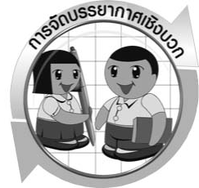

การจัดบรรยากาศเชิงบวก

ครูแสดงความชื่นชมต่อความคิด ความสามารถของนักเรียน และควรแสดงผลงานของนักเรียนเพื่อเป็นแรงจูงใจให้นักเรียนผลิตผลงานที่ดี และได้เห็นผลงานที่หลากหลายของเพื่อน เป็นการเปิดความคิดของนักเรียนให้กว้างไกลขึ้น

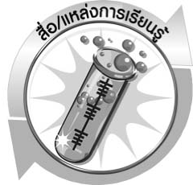

สื่อ/แหล่งการเรียนรู้

1. เชื้อเพลิง เช่น กระดาษ เศษไม้เล็ก ๆ
2. กระป๋องหรือถังโลหะ 1 กระป๋อง/ถัง เพื่อใช้สาธิตการเผาไหม้เชื้อเพลิง
3. ไม้ขีดไฟ
4. แหล่งเรียนรู้
4.1 หนังสือและเอกสารประชาสัมพันธ์ของการไฟฟ้าฝ่ายผลิต
4.2 สำนักงานคณะกรรมการนโยบายพลังงานแห่งชาติสำนักนายกรัฐมนตรี. 2543 พลังงาน : เพื่อความเข้าใจ ใช้อย่างรู้ค่า พัฒนาสู่ความยั่งยืน

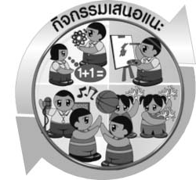
กิจกรรมเสนอแนะ
ครูอาจให้นักเรียนทำกิจกรรมต่อไปนี้เพื่อศึกษา การเปลี่ยนรูปพลังงานเครื่องใช้ไฟฟ้าในบ้าน และความสำคัญของพลังงานไฟฟ้า

กิจกรรม การเปลี่ยนรูปของพลังงาน

วิธีทำ
ให้นักเรียนนำคำที่กำหนดให้ เขียนเติมลงในช่องว่างเพื่อระบุการเปลี่ยนรูปของพลังงานไฟฟ้าของเครื่องใช้ไฟฟ้าให้ถูกต้อง
คำถามก่อนทำกิจกรรม

ให้นักเรียนเขียนเครื่องหมาย  ลงใน  หน้าคำตอบที่ถูกต้อง
- นักเรียนคิดว่าเครื่องใช้ไฟฟ้าในบ้านมีการเปลี่ยนพลังงานไฟฟ้าเป็นพลังงานอะไรบ้าง (ตอบได้มากกว่า 1 ข้อ)
 พลังงานแสง  พลังงานเสียง  พลังงานความร้อน
 พลังงานกล  อื่น ๆ ระบุ ________________________

____________________

บันทึกผลการทำกิจกรรม


พลังงานแสง
พลังงานความร้อน

พลังงานเสียง
พลังงานกล
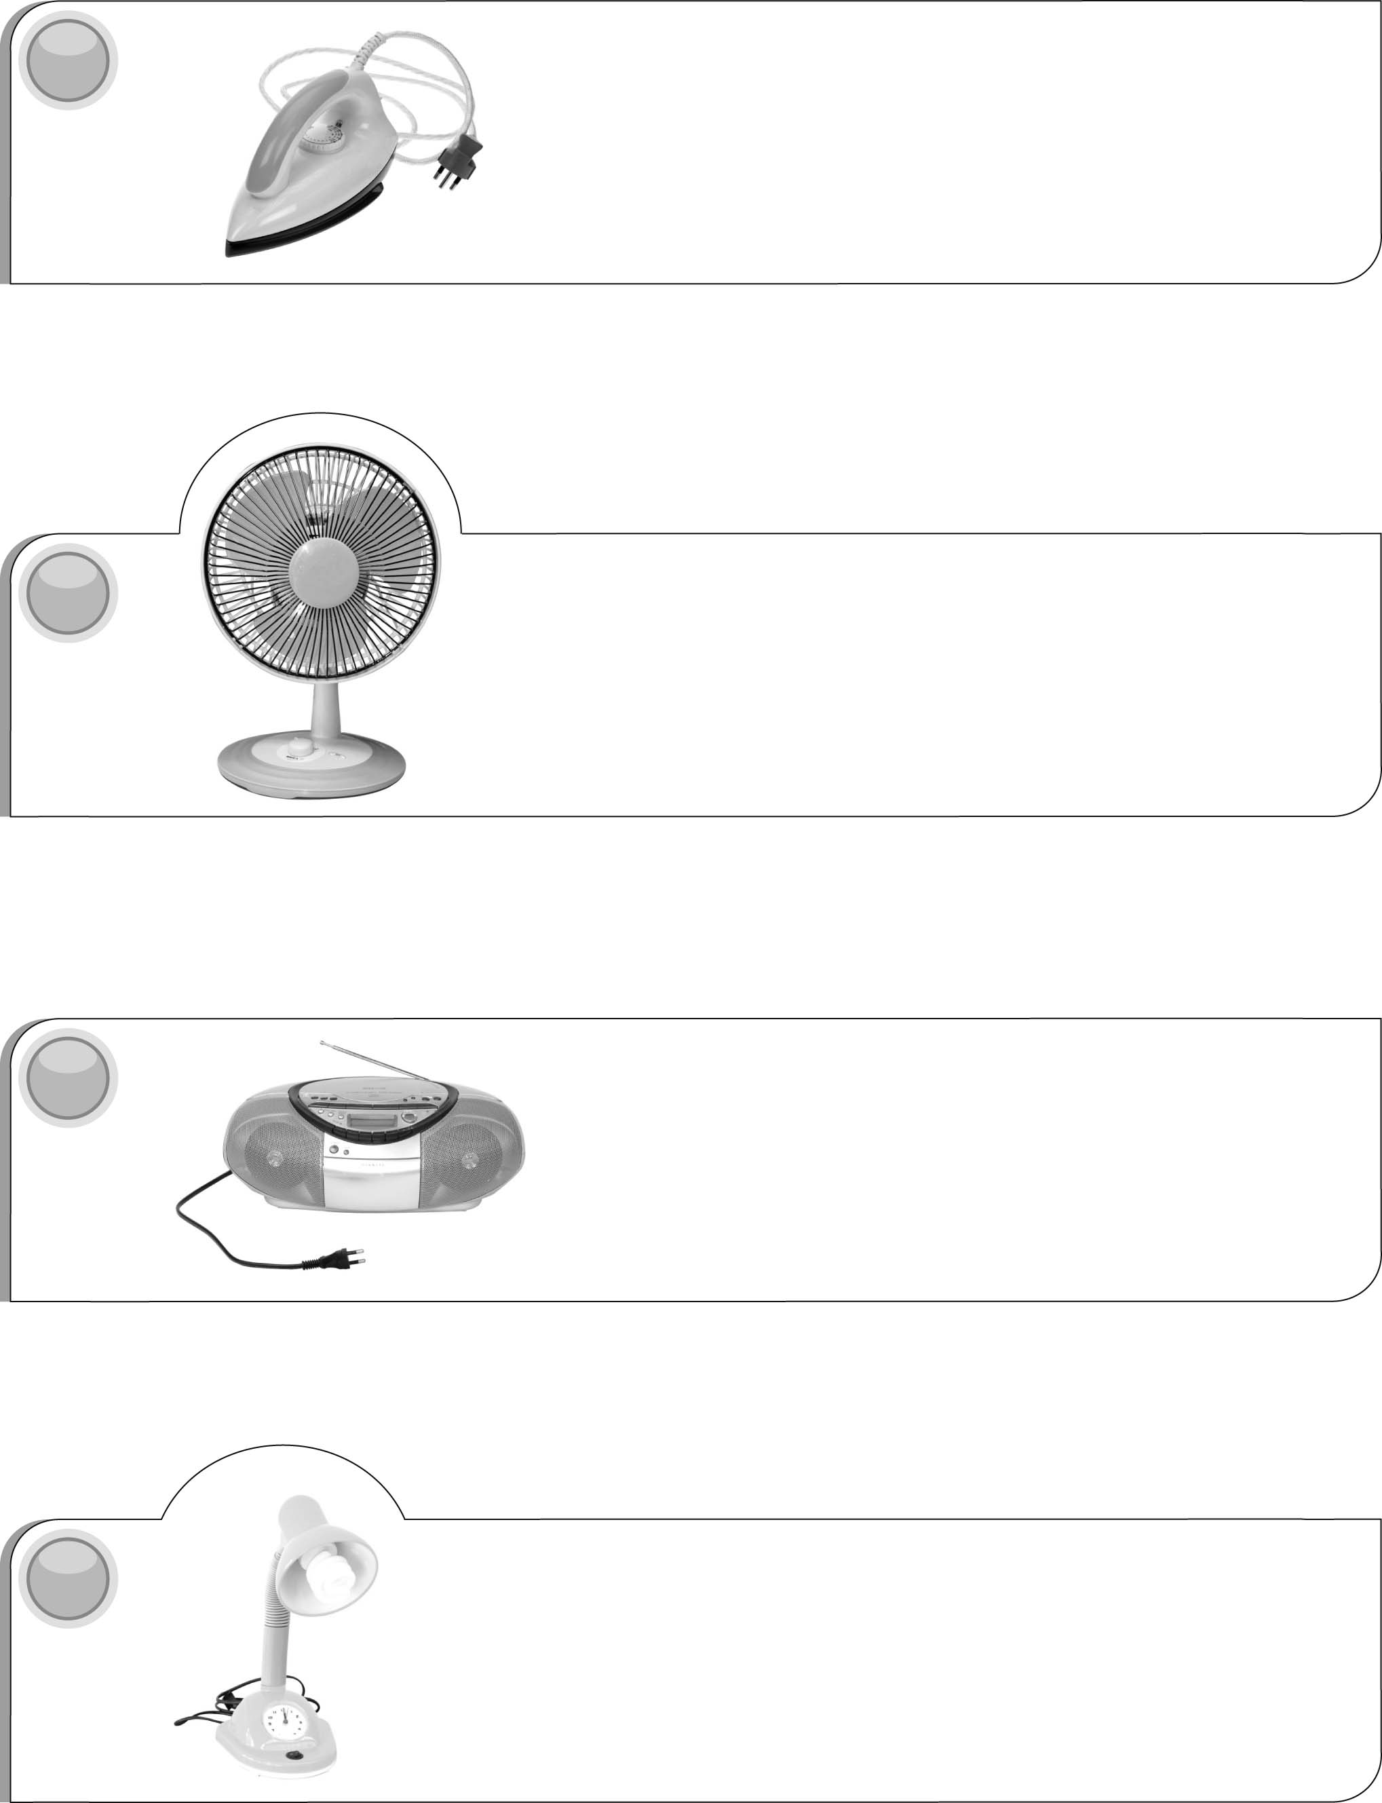
วิทยุ เปลี่ยนพลังงานไฟฟ้าเป็น
_________________
1.
เตารีด เปลี่ยนพลังงานไฟฟ้าเป็น
____________________________
พัดลม เปลี่ยนพลังงานไฟฟ้าเป็น
__________________________
โคมไฟ เปลี่ยนพลังงานไฟฟ้าเป็น
__________________________
2.
3.
4.

คำถามหลังทำกิจกรรม

- ให้นักเรียนเขียนชนิดของเครื่องใช้ไฟฟ้าที่มีการเปลี่ยนรูปพลังงานไฟฟ้าไปเป็นพลังงานอื่น ลงในช่องว่างในแผนภาพให้ถูกต้อง

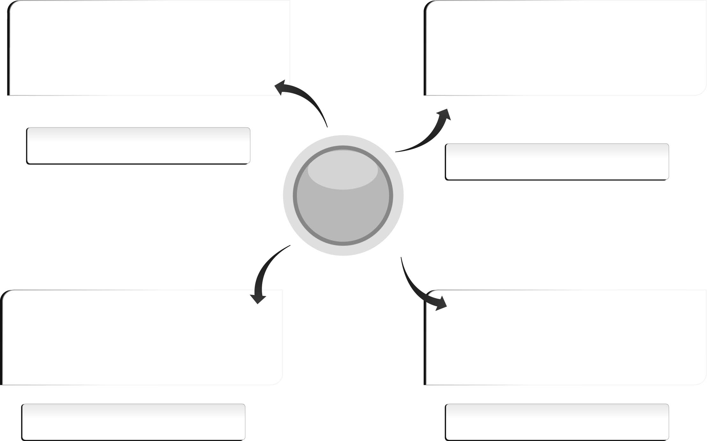
1.1 เครื่องใช้ไฟฟ้าที่มีการเปลี่ยนพลังงานไฟฟ้า เป็นพลังงานแสง
1.2 เครื่องใช้ไฟฟ้าที่มีการเปลี่ยนพลังงานไฟฟ้า เป็นพลังงานความร้อน
1.4 เครื่องใช้ไฟฟ้าที่มีการเปลี่ยนพลังงานไฟฟ้า เป็นพลังงานกล
1.3 เครื่องใช้ไฟฟ้าที่มีการเปลี่ยนพลังงานไฟฟ้า เป็นพลังงานเสียง
___________________________
___________________________
___________________________
___________________________
เครื่องใช้ไฟฟ้า
ที่มีการเปลี่ยนรูป
พลังงาน

แผนภาพ เครื่องใช้ไฟฟ้าที่มีการเปลี่ยนรูปพลังงาน

- พลังงานไฟฟ้า มีความสำคัญต่อชีวิตประจำวันอย่างไร _______________________________
__________________________________________________________________________

- สรุปผลกิจกรรมนี้ได้อย่างไร ___________________________________________________
__________________________________________________________________________

เฉลย กิจกรรมเสนอแนะ (กิจกรรม การเปลี่ยนรูปพลังงาน)
คำถามก่อนทำกิจกรรม
ตอบ ตัวอย่างคำตอบ พลังงานแสง พลังงานเสียง พลังงานกล พลังงานความร้อน
บันทึกผลการทำกิจกรรม
- เตารีดเปลี่ยนพลังงานไฟฟ้าเป็นพลังงานความร้อน
- พัดลมเปลี่ยนพลังงานไฟฟ้าเป็นพลังงานกล
- วิทยุเปลี่ยนพลังงานไฟฟ้าเป็นพลังงานเสียง
- โคมไฟเปลี่ยนพลังงานไฟฟ้าเป็นพลังงานแสง
คำถามหลังทำกิจกรรม
- (1.1) ตอบ ตัวอย่างคำตอบ โคมไฟ
(1.2) ตอบ ตัวอย่างคำตอบ หม้อหุงข้าวไฟฟ้า เตารีด
(1.3) ตอบ ตัวอย่างคำตอบ วิทยุ
(1.4) ตอบ ตัวอย่างคำตอบ พัดลม
- ตอบ ตัวอย่างคำตอบ พลังงานไฟฟ้า ทำให้เราดำเนินชีวิตได้อย่างสะดวกสบายมากขึ้น
- ตอบ เครื่องใช้ไฟฟ้า เป็นเครื่องมือที่เปลี่ยนพลังงานไฟฟ้าเป็นพลังงานรูปต่าง ๆ

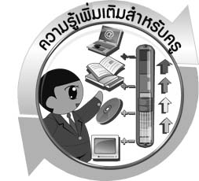
ความรู้เพิ่มเติมสำหรับครู

แหล่งพลังงานที่นำมาทดแทนเชื้อเพลิงดึกดำบรรพ์ในการผลิตกระแสไฟฟ้า มีดังนี้

- พลังงานแสงจากดวงอาทิตย์
- พลังงานลมจากการหมุนของกังหันลม
- พลังงานนิวเคลียร์จากแร่ยูเรเนียมให้พลังงานความร้อน
- พลังงานใต้พื้นพิภพจากความร้อนและไอน้ำที่เกิดขึ้นใต้พื้นผิวโลก
- พลังงานจากคลื่นและการขึ้นลงของน้ำจากน้ำในมหาสมุทร

- พลังงานชีวภาพจากเชื้อเพลิงที่ได้จากสารอินทรีย์หรือขยะที่เน่าเปื่อยผุพัง


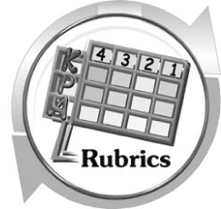
แบบประเมินการเรียนรู้

แบบประเมินการเรียนรู้

เกณฑ์การให้คะแนนแบบประเมินการแสวงหาแหล่งข้อมูล
ตัวชี้วัด | ระดับคะแนน
ตัวชี้วัด | 4 | 3 | 2 | 1
1. การวางแผนค้นคว้าข้อมูลจากแหล่งเรียนรู้ | วางแผนที่จะค้นคว้าข้อมูลจากแหล่งเรียนรู้ที่หลากหลายเชื่อถือได้ และมีการเชื่อมโยง  ให้เห็นเป็นภาพรวมแสดงให้เห็นถึงความสัมพันธ์ของวิธีการทั้งหมด | วางแผนที่จะค้นคว้า  ข้อมูลจากแหล่งเรียนรู้  ที่หลากหลาย และเหมาะสม แต่ไม่มีการเชื่อมโยง  ให้เห็นเป็นภาพรวม | วางแผนที่จะค้นคว้าข้อมูลจากแหล่งเรียนรู้ โดยมีครูหรือผู้อื่นแนะนำบ้าง | ไม่มีการวางแผนที่จะค้นคว้าข้อมูลจากแหล่งเรียนรู้อย่างเป็นระบบ
2. การเก็บรวบรวมข้อมูล | เก็บรวบรวมข้อมูลตามแผนที่กำหนด  ทุกประการ | เก็บรวบรวมข้อมูล  โดยคัดเลือกและ/  หรือประเมินข้อมูล | เก็บรวบรวมข้อมูล โดยไม่มีการคัดเลือกและ/หรือประเมินข้อมูล | เก็บรวบรวมข้อมูล  เป็นระยะ ขาดการประเมินเพื่อคัดเลือก
3. การจัดกระทำข้อมูลและ  การนำเสนอ | จัดกระทำข้อมูลอย่างเป็นระบบ มีการเชื่อมโยงให้เห็นเป็นภาพรวม และนำเสนอด้วยแบบต่าง ๆ อย่างชัดเจน ถูกต้อง | จัดกระทำข้อมูลอย่าง  เป็นระบบ มีการ  จำแนกข้อมูลให้เห็นความสัมพันธ์  นำเสนอด้วยแบบต่าง ๆ ได้อย่างถูกต้อง | จัดกระทำข้อมูลอย่างเป็นระบบ มีการยกตัวอย่างเพิ่มเติม  ให้เข้าใจง่ายและนำเสนอด้วยแบบต่าง ๆ แต่ยังไม่ถูกต้อง | จัดกระทำข้อมูลอย่าง ไม่เป็นระบบ และนำเสนอ ไม่สื่อความหมาย และ ไม่ชัดเจน
4. การสรุปผล | สรุปผลได้อย่างถูกต้อง กระชับ ชัดเจน และครอบคลุม มีเหตุผลที่อ้างอิงจากการสืบค้นได้ | สรุปผลได้อย่างกระชับ แต่ยังไม่ชัดเจนและ  ไม่ครอบคลุมข้อมูล  จากการวิเคราะห์ทั้งหมด | สรุปผลได้กระชับ กะทัดรัด แต่ไม่ชัดเจน | สรุปผลโดยไม่ใช้ข้อมูล และไม่ถูกต้อง
5. การเขียนรายงาน | เขียนรายงานตรง  ตามจุดประสงค์ ถูกต้องและชัดเจน  และมีการเชื่อมโยง  ให้เห็นเป็นภาพรวม | เขียนรายงานตรง  ตามจุดประสงค์อย่างถูกต้อง และชัดเจน  แต่ขาดการเรียบเรียง | เขียนรายงานโดย  สื่อความหมายได้  โดยมีครู หรือผู้อื่นแนะนำ | เขียนรายงานได้  ตามตัวอย่าง แต่ใช้ภาษา ไม่ถูกต้อง และไม่ชัดเจน

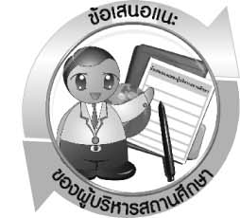
ข้อเสนอแนะของผู้บริหารสถานศึกษา

________________________________________________________________________________________________________________________________________________________________________________________________________________________________________________________________________________________________________________________________________________________________________________________________________________________________________________________________________________________________
________________________________________________________________________________________________________________________________________________________________________________________________________________________________________________________________________________________________________________________________________________________________________________________________________________________________________________________________________________________________
________________________________________________________________________________________________________________________________________________________________________________________________________________________________________________________________________________________________________________________________________________________________________________________________________________________________________________________________________________________________
________________________________________________________________________________________________________________________________________________________________________________________________________________________________________________________________________________________________________________________________

ลงชื่อ__________________________(ผู้บริหารสถานศึกษา)
(__________________________)
_________/________/________

บันทึกหลังการสอน

ผลการจัดการเรียนการสอน
________________________________________________________________________________________________________________________________________________________________________________________________________________________________________________________________________________________________________________________________________________________________________________________________________________________________________________________________________________________________
________________________________________________________________________________

ปัญหา/อุปสรรค
________________________________________________________________________________________________________________________________________________________________________________________________________________________________________________________________________________________________________________________________________________________________________________________________________________________________________________________________________________________________
________________________________________________________________________________

แนวทางแก้ไข
________________________________________________________________________________________________________________________________________________________________________________________________________________________________________________________________________________________________________________________________________________________________________________________________________________________________________________________________________________________________
________________________________________________________________________________

ลงชื่อ__________________________(ผู้บันทึก)
(__________________________)
_________/________/________

